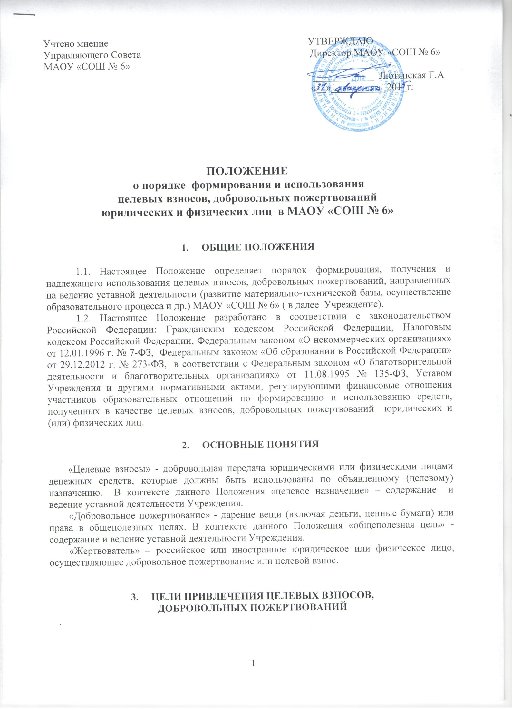
Основными целями привлечения целевых взносов, добровольных пожертвований от юридических и физических лиц в Учреждение являются:
- укрепление материально-технической базы Учреждения;
- развитие образовательного процесса с учетом потребностей и запросов родителей (законных представителей) обучающихся;
- повышение эффективности деятельности и улучшение условий функционирования Учреждения;
- приобретение необходимого Учреждению имущества;
- охрана жизни и здоровья, обеспечение безопасности детей в период образовательного процесса;
- решение иных задач, не противоречащих уставной деятельности Учреждения и действующему законодательству Российской Федерации.

- ПОРЯДОК И УСЛОВИЯ ПРИВЛЕЧЕНИЯ ЦЕЛЕВЫХ ВЗНОСОВ И ДОБРОВОЛЬНЫХ ПОЖЕРТВОВАНИЙ

4.1. В соответствии с действующим законодательством (п. 1 ст. 26 Федерального закона от 12.01.1996 N 7-ФЗ «О некоммерческих организациях»; пп. 22 п. 1 ст. 251, пп. 1 п. 2 ст. 251 Налогового Кодекса Российской Федерации) Учреждение вправе привлекать дополнительные финансовые средства, в том числе за счет целевых взносов, добровольных пожертвований физических и юридических лиц. Одним из источников формирования имущества и финансовых ресурсов образовательного Учреждения являются целевые взносы и добровольные пожертвования (ст. 26 п. 1 Федеральный закон от 12.01.1996 № 7-ФЗ «О некоммерческих организациях»).
4.2. Решение о внесении целевых взносов принимается жертвователями самостоятельно с указанием назначения целевого взноса.
4.3. Решение о внесении пожертвования принимается жертвователями самостоятельно с указанием конкретного условия использования имущества (денежных средств) по определенному назначению, но может и не содержать такого условия.
4.4. Привлечение целевых взносов и добровольных пожертвований юридических и физических лиц (родителей, законных представителей и др.) может быть предусмотрено в договорах о сотрудничестве участников образовательных отношений, о благотворительном пожертвовании иных договорах, соответствующих заявлениях и др.
4.5. Периодичность и конкретную сумму целевых взносов и добровольных пожертвований юридические и физические лица определяют самостоятельно.
4.6. Информация о возможности внесения целевых взносов и пожертвований доводится до сведения юридических и физических лиц путем их оповещения приемлемым и законным способом.

- ПОРЯДОК ПОЛУЧЕНИЯ И УЧЕТ ЦЕЛЕВЫХ ВЗНОСОВ
И ДОБРОВОЛЬНЫХ ПОЖЕРТВОВАНИЙ

5.1. Целевые взносы и добровольные пожертвования в денежной форме вносятся на лицевой счет Учреждения путем перечисления по безналичному расчету или путем внесения наличных денежных средств в кассу Учреждения с выдачей юридическому, физическому лицу, жертвователю соответствующего документа, подтверждающего внесение денежных средств.
5.2. Целевые взносы и добровольные пожертвования могут быть оказаны в натуральной форме (строительные и другие материалы, оборудование, канцелярские товары, музыкальные инструменты и т.д.) на основании заявления жертвователя. Переданное имущество оформляется в обязательном порядке актом приема-передачи и ставится на баланс в соответствии с действующим законодательством.
5.3. Учреждение в обязательном порядке ведет учет всех операций по использованию пожертвованного имущества, для которого установлено определенное назначение.
5.4. Учет целевых взносов и добровольных пожертвований ведется в соответствии с Инструкцией по бухгалтерскому учету.

- РАСХОДОВАНИЕ ЦЕЛЕВЫХ ВЗНОСОВ И ДОБРОВОЛЬНЫХ ПОЖЕРТВОВАНИЙ

6.1. Учреждение составляет и утверждает План финансово-хозяйственной деятельности, где учитывается доход и расход целевых взносов и добровольных пожертвований юридических и физических лиц .
6.2. Распоряжение привлеченными пожертвованиями, целевыми взносами осуществляет финансово- экономическая комиссия при Управляющем совете школы по объявленному целевому назначению (при наличии условия) или в общеполезных уставных целях без целевого назначения согласно сметы, утвержденной Управляющим советом школы.
6.3. Целевые средства и добровольные пожертвования для ведения уставной деятельности Учреждения распределяются по кодам бюджетной классификации:
221 | Услуги связи
222 | Транспортные услуги
225 | Услуги по содержанию имущества
226 | Прочие услуги
310 | Увеличение стоимости основных средств
340 | Увеличение стоимости материальных запасов
и могут использоваться на:
- приобретение учебно-наглядных пособий;
- оплату Интернет-услуг;
- оплату транспортных услуг;
-оплату договоров на проведение текущего и капитального ремонта имущества, находящегося на балансе Учреждения;
- оплату участия учащихся Учреждения в конкурсах и олимпиадах различного уровня;
- оплату договоров на оказание услуг охранными организациями;
- оплату услуг в части информационно-технического обеспечения;
- оплату договоров на составление проектно-сметной документации и ее экспертизу;
- оплату услуг по изготовлению журналов, бланков дипломов, грамот, видеороликов, фотографий;
- подписку на периодические издания;
- приобретение лицензионного программного обеспечения;
- приобретение и сборку мебели;
- приобретение и обслуживание компьютеров и орг.техники;
- приобретение методической литературы для обеспечения учебного процесса;
- приобретение инструментов, производственного и хозяйственного инвентаря;
- приобретение канцелярских принадлежностей, хозяйственных материалов, строительных материалов для текущего ремонта помещений Учреждения и других материальных запасов,
- проведение внутришкольных мероприятий (тематических вечеров, смотров, конкурсов и др.);
- установление различных видов материальной поддержки учащихся;
- решение иных задач, не противоречащих законодательству Российской Федерации и уставной деятельности Учреждения.

6.4. Поступление на лицевой счет Учреждения целевых взносов, добровольных пожертвований не является основанием для уменьшения размера финансирования Учреждения за счет средств соответствующего бюджета.
- КОНТРОЛЬ ИСПОЛЬЗОВАНИЯ ЦЕЛЕВЫХ ВЗНОСОВ,
ДОБРОВОЛЬНЫХ ПОЖЕРТВОВАНИЙ

7.1. Контроль за соблюдением законности привлечения Учреждением целевых взносов и добровольных пожертвований осуществляется финансово- экономической комиссией при Управляющем совете.
7.2. В конце календарного года годовой отчет утверждается директором и главным бухгалтером Учреждения и доводится до сведения Жертвователей.
7.3. В публичном докладе Учреждения об итогах работы за учебный год отражается поступление финансовых средств и цели их расходования.

8. ЗАКЛЮЧИТЕЛЬНЫЕ ПОЛОЖЕНИЯ
8.1. Директор Учреждения несет персональную ответственность за соблюдение порядка получения, учета и использования целевых взносов, добровольных пожертвований.

Приложение 1

Директору МАОУ « СОШ №6»
Г.А.Лютянской
от_______________________________ ___________________________________
(Ф.И.О. жертвователя)

ЗАЯВЛЕНИЕ

Я, ____________________________________________________________________________
(Ф.И.О. жертвователя, паспортные данные)

______________________________________________________________________________,
по собственному желанию передаю Учреждению в качестве пожертвования ____________________________________________________________________________
(денежные средства (сумма), имущество, права и т.п.; если вещь не одна – перечисление)
_______________________________________________________________________________
(указываются индивидуализирующие признаки вещей)
_______________________________________________________________________________

_______________________________________________________________________________

«____» _______________201__г. ___________________
(подпись)

